**第三次实验**

学号：372202232203780 姓名：马鑫

1. **实验目的**

**熟悉图的两种存储结构以及基本操作。**

1. **实验内容**

3-1 根据邻接矩阵实现图的基本操作，并设计图的深度优先搜索遍历算法和广度优先搜索遍历算法。

3-2 根据邻接表实现图的基本操作，并设计图的深度优先搜索遍历算法和广度优先搜索遍历算法。

1. **主要算法流程图（建议用Viso画）**

**3-1**

**3-2**

1. **实验结果：**

（结合截图说明算法的输入输出）

2、邻接表（有向图）基本操作测试结果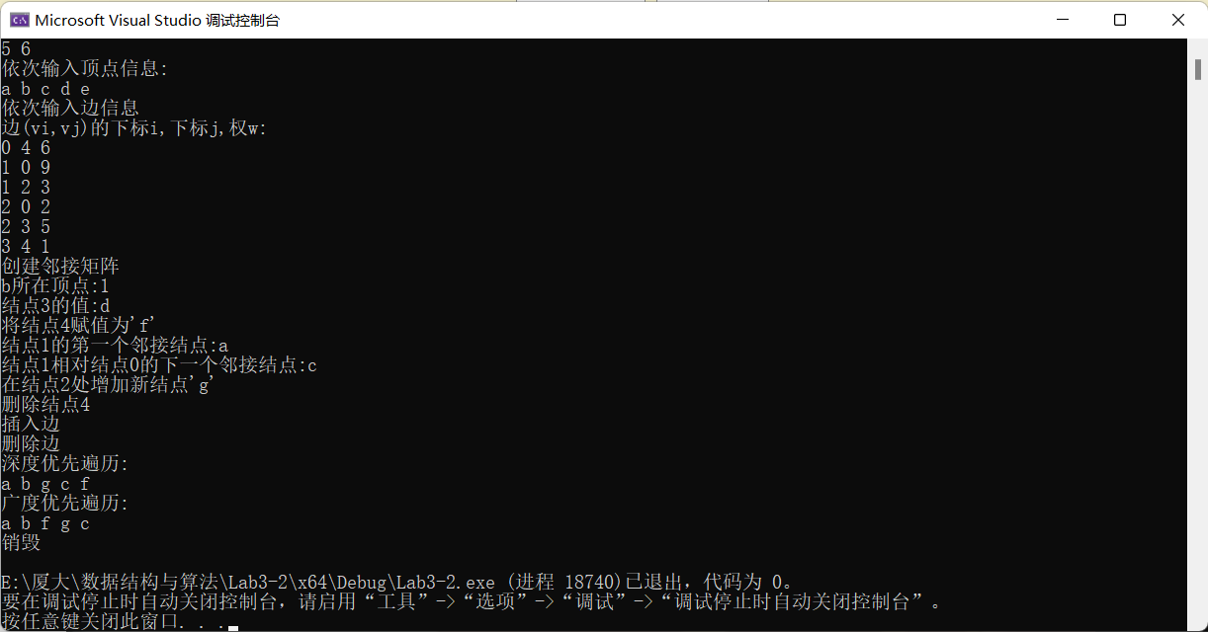

1. **实验小结（即总结本次实验所得到的经验与启发等）：**

本来应该是非常简单的算法，但是却因为几个点卡了很长时间。第一个是由于创建图时运用了高级结构类型map，为了正确排序而采用了自定义排序的方法。第二个是结点前移和后移时，需要考虑到在插入/删除结点后面的结点变化。第三个是指针在使用时经常出现溢出的问题，一步一步debug才发现问题出在哪。

总的难说算法难度不大，但是编程上容易出现问题。